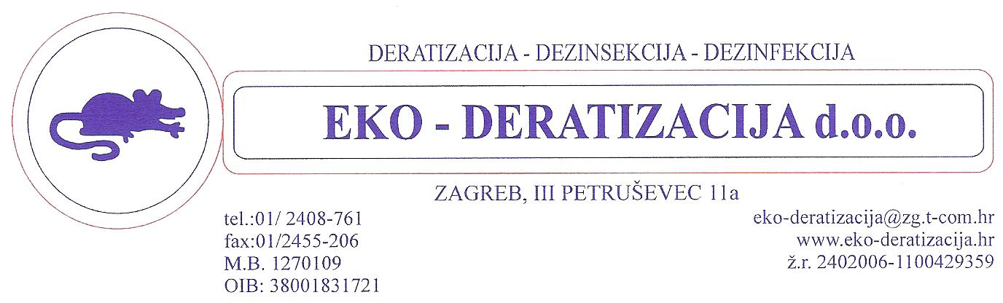
GRAD ZAGREB
Predmet:
OPERATIVNI PLAN –
„SUZBIJANJE KOMARACA“

Tvrtke-izvršitelji „Eko-deratizacija“ i „“Sanitacija“ d.d. d.o.o. iz Zagreba, (dežurni telefon: 01/ 24 08 761,
01/ 61 16 380), obavit će uslugu suzbijanja komaraca na ciljanim lokacijama, sukladno ovom Operativnom planu.

01. MJERE KOJE ĆE SE PROVODITI

Izvršiti će se suzbijanje ličinki komaraca (larvicidni tretmani) na otvorenim leglima komaraca te suzbijanje krilatica-adulta (adulticidni tretmani).

02. VRIJEME POČETKA I ZAVRŠETKA MJERA

Larvicidni tretmani će se obaviti 16.05.2013, u vremenu od 8,00 do 16,00 sati

Adulticidni tretmani će se obaviti 16.05.2013. u vremenu od 18,00 do 20,30 sati odnosno 17.05.2013. u vremenu od 18,00 do 20,30 sati.

03. POPIS ULICA, OBJEKATA ILI PROSTORA U KOJIMA ĆE SE PROVODITI MJERE

- 1. DAN – 16.05.2013.
- LARVICIDNI TRETMANI (OD 8,00 DO 16,00 SATI)
Praćenje i suzbijanje ličinki komaraca provoditi će se u otvorenim prema sljedećem rasporedu:
JARUN I OKOLIŠ:
- Šuma sa zapadne strane ŠRC Jaruna
- Poplavne livade i depresije južno iza kupališta
- Poplavne livade i depresije uz Skijaški prilaz
- Poplavne livade uz Kajakaški prilaz
- Poplavne livade i depresije na Otoku Hrvatske mladeži
- Poplavne livade,depresije i kanal uz Otok
- Depresija s južne strane jezera-uz Ribički prilaz
- Poplavne livade i depresije – južni dio „Trokuta“
- Bara I. – u „Trokutu“
- Bara II. - u „Trokutu“
- Retencija – taložnica mulja iza propusta
- Retencija – taložnica mulja iza propusta
- Poplavne livade i depresija između bare I i II i potoka
- Poplavne livade i depresije između bare I i II

- ADULTICIDNI TRETMANI (OD 18,00 DO 20,30 SATI)
Suzbijanje krilatica obaviti će se na sljedećim površinama:
ŠRC JARUN sa „TROKUTOM“– omeđeno:
Savski nasip – Petrovaradinska (šuma sa zapadne strane ŠRC Jaruna) – potok Črnomerec –
„Trokut“ (kompletna površina ŠRC Jaruna-14 LOKACIJA, kao što je navedeno za larvicidne tretmane)
BUNDEK I OKOLIŠ

- 2. DAN – 17.05.2013.
- ADUTICIDNI TRETMANI (OD 18,00 DO 20,30 SATI)
Suzbijanje krilatica obaviti će se na sljedećim površinama:
MAKSIMIRSKO NASELJE– omeđeno:
Hondlova – Kneza Branimira – Ravnice – Maksimirska
RETKOVEC– omeđeno:
Čulinečka cesta-Kneza Branimira-Retkovec I-Dubrava
ŠESTINE-GRAČANI-MLINOVI

04. POPIS SREDSTAVA I OPREME KOJA ĆE SE KORISTITI U MJERAMA

U mjerama suzbijanja ličinki komaraca (registriranim i novootkrivenim) koristiti ćemo larvicide koji su učinkoviti i u čistim i u opterećenim vodama, u formulacijama: tablete (TARVIS), koncentrat za emulziju (DIVAL). Navedena sredstva ćemo primjenjivati uz pomoć ručnih tlačnih prskalica, motornih prskalica i sl.
U mjerama suzbijanja krilatica – adulticidni tretman koristiti ćemo preparate s djelatnom tvari na bazi sintetskih piretroida niske toksičnosti namijenjene za ULV primjenu. Za ULV primjenu toplim zamagljivanjem koristiti ćemo insekticid (NEOPITROID PREMIUM) koji se miješa sa biorazgradivim i neškodljivim mineralnim uljem (KAIGOL), za ULV primjenu hladnim postupkom koristiti ćemo insekticid (NEOPITROID PREMIUM) koji se miješa sa čistom vodom.
Tijekom adulticidne akcije primjenjivati će se insekticid na bazi PERMETRINA (!!!! OTROVNO ZA PČELE!!!!!), a korištenjem vode kao otapala ekološki je prihvatljivo. Insekticidi imaju dozvolu Ministarstva zdravstva RH za upotrebu u javnom zdravstvu i komunalnoj higijeni.

05. OPIS TEHNOLOŠKE PRIMJENE

Legla na otvorenim površinama obraditi ćemo na način da ćemo, uz pomoć ručnih tlačnih/leđnih prskalica ili motornih prskalica, ovisno o veličini i dostupnosti prostora, aplicirati larvicide EC formulacije ili ćemo u stajaće vode ubacivati, ručno, larvicide u formulaciji tableta.

Suzbijanje krilatica – adulticidni tretman vršiti ćemo u naseljenim područjima hladnim orošavanjem koristeći ULV strojeve (MOBILSTAR E), te toplim zamagljivanjem zelenih površina koristeći ULV strojeve (SWING FOG 50).

NAPOMENA:
*U slučaju loših vremenskih prilika tretman će se provesti u prvom mogućem terminu kada budu povoljne vremenske prilike.

Zagreb, 10.05.2013.
EKO-DERATIZACIJA d.o.o.

